Qt编程之-自定义模型
模型用于保存和管理数据，实现自定义模型可以通过QAbstractItemModel类，也可以通过QAbstractListModel和QAbstractTableModel类继承实现列表模型和表格模型。

一、自定义模型的实现
这里以自定义表格模型来说明自定义模型的使用方法。自定义模型封装了模型数据，这些数据通常是由容器保存的，对于只读的数据模型，需要重载下面几个虚函数columnCount、rowCount、data、headerData，对于可写数据模型还要重载下面两个虚函数：setData、flags。

1.1 columnCount函数
函数原型：
int columnCount(const QModelIndex &parent) const;
返回列的数量。

1.2 rowCount函数
函数原型
int rowCount(const QModelIndex &parent) const;
返回行的数量

1.3 data函数
函数原型：
QVariant data(const QModelIndex &index, int role) const
返回一个项的指定角色的值，这个项被指定为index，对于表模型，有意义的部分是行号和列号。当视图要显示数据模型的数据时，会使用Qt::DisplayRole标志调用该函数。

1.4 headerData函数
函数原型：
QVariant headerData(int section, Qt::Orientation orientation, int role) const;
返回表头数据，当视图要显示数据模型的数据时，会使用Qt::DisplayRole标志调用该函数，orientation表示垂直或水平方向。

1.5 setData函数
函数原型：
bool setData(const QModelIndex &index, const QVariant &value, int role);
当用户编辑一个项的时候，就会调用setData函数，用户设置的值为value，序号信息为index，可以据此修改模型中维护的数据。

1.6 flags函数
函数原型：
Qt::ItemFlags flags(const QModelIndex &index) const
模型会使用flags函数得到该如何对一个项进行相关操作，例如，如果该函数返回的标志中包含Qt::ItemIsEditable标志，则该项可进行编辑操作。

二、实例

2.1 只读数据模型
自定义一个类DataModelEx，派生自QAbstractTableModel，头文件如下：
class DataModelEx:public QAbstractTableModel
{
public:
DataModelEx(QObject * parent = 0);
int columnCount(const QModelIndex &parent) const;
int rowCount(const QModelIndex &parent) const;
QVariant data(const QModelIndex &index, int role) const;
QVariant headerData(int section, Qt::Orientation orientation, int role) const;
private:
QMap<QString,QString> nameAndJob;
QStringList header;
};

其中维护着两个成员对象：
QMap<QString,QString> nameAndJob;
QStringList header;
其中nameAndJob为一个QMap对象，用来保存人员姓名和职业，header为一个字符串列表，用来保存表头数据。
源文件如下：
DataModelEx::DataModelEx(QObject * parent)
:QAbstractTableModel(parent)
{
nameAndJob.insert("张三","工人");
nameAndJob.insert("李四","护士");
nameAndJob.insert("王五","教师");
nameAndJob.insert("赵六","医生");

header.append("姓名");
header.append("职业");

}

int DataModelEx::columnCount(const QModelIndex &parent) const
{
return 2;
}

int DataModelEx::rowCount(const QModelIndex &parent) const
{
return nameAndJob.count();
}

QVariant DataModelEx::data(const QModelIndex &index, int role) const
{
if(role!=Qt::DisplayRole)
return QVariant();
int nRow=index.row();
int nCol=index.column();
if(nRow<nameAndJob.count())
{
QMap<QString,QString>::const_iterator it= nameAndJob.begin();
it+=nRow;
if(nCol==0)
return it.key();
else
return it.value();
}
return QVariant();
}

QVariant DataModelEx::headerData(int section, Qt::Orientation orientation,int role) const
{
if(orientation==Qt::Horizontal&&role==Qt::DisplayRole&&section<header.count())
{
return header[section];
}
return QVariant();
return QAbstractTableModel::headerData(section,orientation,role);
}
由于这是一个只读数据模型，因此只重载了columnCount、rowCount、data、headerData四个函数。由于本模型只有2列（姓名和职业），因此columnCount直接返回2，rowCount为nameAndJob的元素个数。Data函数只对显示角色进行了处理，如果需要获取的列号为0则返回对应的键（姓名），否则返回对应的值（职业）
为表格视图设置数据模型，先定义一个数据模型成员变量，再调用函数setModel：
ui->tableView->setModel(&modelex);
运行程序：
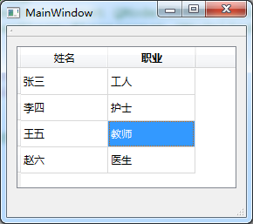

2.2 可写数据模型
可写数据模型需要再重载两个函数：setData、flags。
在头文件中添加：
bool setData(const QModelIndex &index, const QVariant &value, int role);
Qt::ItemFlags flags(const QModelIndex &index) const;
在源文件中添加：
bool DataModelEx::setData(const QModelIndex &index, const QVariant &value, int role)
{
if(index.isValid()&&role==Qt::EditRole&&value.toString()!="")
{
int nRow=index.row();
if(nRow<nameAndJob.count())
{
QMap<QString,QString>::iterator it= nameAndJob.begin();
it+=nRow;
nameAndJob[it.key()]=value.toString();
return true;
}
}
return false;
}

Qt::ItemFlags DataModelEx::flags(const QModelIndex &index) const
{
Qt::ItemFlags flag=QAbstractItemModel::flags(index);
if(index.column()!=0)
flag|=Qt::ItemIsEditable;
return flag;
}
这里在flags函数中，为了演示可编辑和不可编辑项的效果，未把第0列数据的标志进行处理，而将其它列的标志中增加Qt::ItemIsEditable标志。
运行程序：
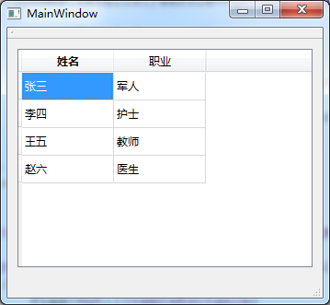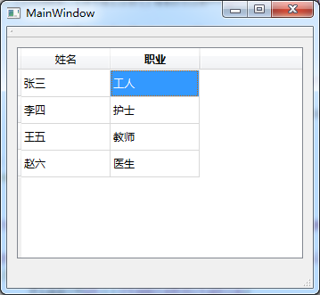
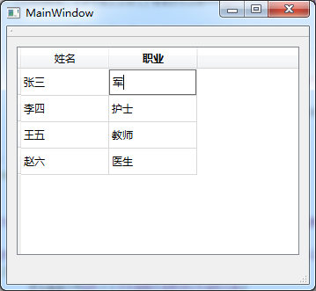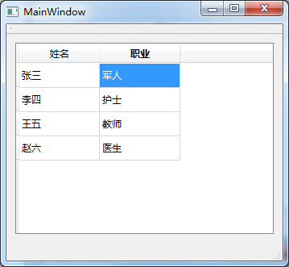
当双击第一列时，相应的项不能变为可编辑状态，而当双击第二列时，可以对相应的项进行编辑。

